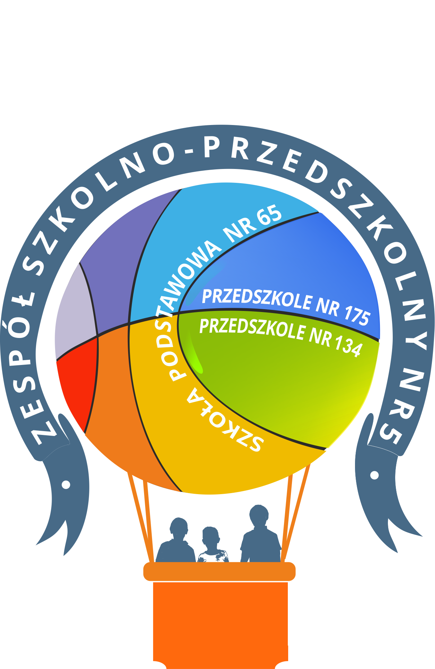 Konkurs pieśni i piosenki patriotycznej
Pieśń ujdzie cało
18 listopada 2022
Zespół Szkolno-Przedszkolny nr 5 w Poznaniu

REGULAMIN

- Organizatorem konkursu jest Zespół Szkolno-Przedszkolny nr 5, Szkoła Podstawowa nr 65 w Poznaniu.

- Konkurs skierowany jest do uczniów szkół podstawowych na poziomie edukacji wczesnoszkolnej (klasy 1-3) oraz na II etapie edukacyjnym (klasy 4-6 i 7-8).

3. Cele konkursu:
- wspieranie najzdolniejszych wokalnie uczniów i umożliwienie prezentacji ich umiejętności wokalnych oraz dorobku artystycznego,
- wspieranie wychowania patriotycznego młodego pokolenia poprzez formy aktywności artystycznej,
- zachęcanie do wspólnych, ponadpokoleniowych muzycznych spotkań,
- pielęgnowanie wokalnej literatury muzycznej z obszaru patriotyzmu,
- podniesienie świadomości narodowej,
- rozwijanie wrażliwości estetycznej i artystycznej.

4. Uczestnikami konkursu mogą być soliści; maksymalnie 6 reprezentantów danej szkoły (2 uczniów z klas 1-3 i 2 uczniów z klas 4-6 oraz 2 uczniów z klas 7-8).

5. Występy konkursowe oceniane będą w trzech kategoriach wiekowych:
- Uczniowie klas 1-3
- Uczniowie klas 4-6
- Uczniowie klas 7-8.

6. Zasady ogólne dla obu kategorii:
- Uczniowie mają za zadanie przygotować jedną piosenkę lub pieśń patriotyczną, którą zaprezentują podczas konkursu.
- Prezentacja utworów dopuszczalna jest wyłącznie w języku polskim w formie a’cappella lub z podkładem muzycznym, którym może być: akompaniament pianina, gitary, skrzypiec itp., nagranie na płycie CD lub pendrive dostarczone do 9.11.2022.
- Niedopuszczalne jest nagranie z wykorzystaniem chórów lub drugiego głosu.
- Do konkursu zostaje zakwalifikowany uczeń, tylko po uprzednim przesłaniu pełnej dokumentacji (skanu formularzu zgłoszeniowego i zgody na przetwarzanie danych osobowych, podpisanych odręcznie).
- Czas występu łącznie nie może przekraczać 10 minut.

7. Zgłoszenia uczestników przyjmowane są do dnia 9 listopada 2022 roku pocztą elektroniczną na adres mailowy szkoły: sekretariat@zsp5.poznan.pl lub pocztą tradycyjną do sekretariatu szkoły: Zespół Szkolno-Przedszkolny nr 5, Szkoła Podstawowa nr 65, 61-642 Poznań, Os. Kosmonautów 111, tel. 61 820 10 63.

- Termin konkursu: 18 listopada 2022 roku, godz. 10:00 w sali gimnastycznej Zespołu Szkolno-Przedszkolnego nr 5 w Poznaniu.

- Kryterium oceny stanowić będzie:
- Dobór repertuaru.
- Interpretacja utworów i ogólny wyraz artystyczny.
- Wrażenie artystyczne.
- Muzykalność i warunki głosowe wykonawców.
- Znajomość tekstu.

- Nagrody
Nagrodzone zostaną trzy pierwsze miejsca w trzech kategoriach wiekowych: klas 1-3 , klas 4-6 i klas 7-8. Wszyscy wykonawcy otrzymają dyplomy. Komisja konkursowa może przyznać wyróżnienia, jej decyzje są ostateczne, niepodważalne.

UWAGA !
1. Organizator zapewnia nagłośnienie, mikrofony, pianino, odtwarzacze CD.
2. Zgłoszenie uczestnictwa w konkursie jest jednoznaczne z przyjęciem warunków niniejszego regulaminu.
3. Sprawy nie ujęte w regulaminie oraz sporne decyzje rozstrzyga ostatecznie organizator.

4. Informacji dodatkowych udzieli p. Zuzanna Idasiak z.idasiak@zsp5.poznan.pl

